DATA WAREHOUSE

Kiến trúc DWH: Data Warehouse Architecture

Data Warehouse Architecture là một phương pháp xác định kiến ​​trúc tổng thể của quá trình xử lý và trình bày giao tiếp dữ liệu tồn tại cho máy tính của khách hàng cuối trong doanh nghiệp. Mỗi kho dữ liệu đều khác nhau, nhưng tất cả đều được đặc trưng bởi các thành phần quan trọng tiêu chuẩn.
Các ứng dụng sản xuất như tài khoản trả lương phải trả khi mua sản phẩm và kiểm soát hàng tồn kho được thiết kế để xử lý giao dịch trực tuyến (OLTP). Các ứng dụng như vậy thu thập dữ liệu chi tiết từ các hoạt động hàng ngày.
Các ứng dụng Data Warehouse được thiết kế để hỗ trợ các yêu cầu dữ liệu đặc biệt của người dùng, một hoạt động gần đây được gọi là xử lý phân tích trực tuyến (OLAP). Chúng bao gồm các ứng dụng như dự báo, lập hồ sơ, báo cáo tóm tắt và phân tích xu hướng.
Cơ sở dữ liệu sản xuất được cập nhật liên tục bằng tay hoặc thông qua các ứng dụng OLTP. Ngược lại, cơ sở dữ liệu kho hàng được cập nhật định kỳ từ các hệ thống vận hành, thường là trong giờ ngoài giờ. Khi dữ liệu OLTP được tích lũy trong cơ sở dữ liệu sản xuất, nó thường xuyên được trích xuất, lọc và sau đó được tải vào một máy chủ kho chuyên dụng mà người dùng có thể truy cập. Khi kho được nhập, nó phải được cấu trúc lại các bảng không chuẩn hóa, dữ liệu được làm sạch các lỗi và phần dư thừa, các trường và khóa mới được thêm vào để phản ánh nhu cầu sắp xếp, kết hợp và tổng hợp dữ liệu của người dùng.
- Sự khác nhau giữa Data Warehouse và Database thông thường?
  - Database (OLTP) tối ưu cho giao dịch, cập nhật thường xuyên.
  - Data Warehouse (OLAP) tối ưu cho phân tích, truy vấn phức tạp, dữ liệu lịch sử.
- ETL là gì? Vai trò của nó trong Data Warehouse?
  - ETL (Extract, Transform, Load) là quy trình trích xuất dữ liệu từ nguồn, biến đổi (làm sạch, chuẩn hóa) và nạp vào Data Warehouse.
- Kimball vs Inmon: Hai phương pháp thiết kế Data Warehouse?
  - Inmon: Top-down, xây dựng Data Warehouse tập trung trước, sau đó mới đến Data Mart.

  - Kimball: Bottom-up, xây dựng từng Data Mart riêng lẻ rồi tích hợp thành Data Warehouse

Kho dữ liệu và kiến ​​trúc của chúng phụ thuộc rất nhiều vào các yếu tố tình huống của tổ chức.
Ba kiến ​​trúc phổ biến là:
- Data Warehouse Architecture: Basic
- Data Warehouse Architecture: With Staging Area
- Data Warehouse Architecture: With Staging Area and Data Marts
Table of Contents
- Data Warehouse Architecture: Basic
- Data Warehouse Architecture: With Staging Area
- Data Warehouse Architecture: With Staging Area and Data Marts
- Thuộc tính của Data Warehouse Architectures
- Các loại Data Warehouse Architecture
  - Single-Tier Architecture
  - Two-Tier Architecture
  - Three-Tier Architecture

Data Warehouse Architecture: Basic
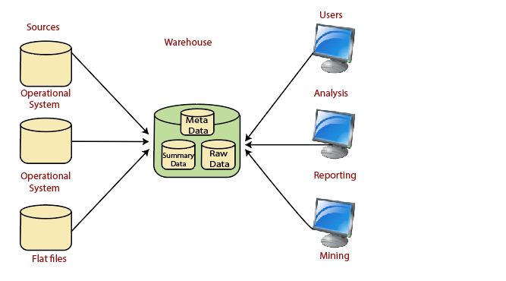
- Operational System
Operational System là một phương pháp được sử dụng trong kho dữ liệu để chỉ một hệ thống được sử dụng để xử lý các giao dịch hàng ngày của một tổ chức.
- Flat Files
Flat Files là một hệ thống tệp trong đó dữ liệu giao dịch được lưu trữ và mọi tệp trong hệ thống phải có một tên khác.
- Metadata
Tập hợp dữ liệu xác định và cung cấp thông tin về dữ liệu khác.
Dữ liệu meta được sử dụng trong Kho dữ liệu cho nhiều mục đích khác nhau, bao gồm:
Dữ liệu meta tóm tắt thông tin cần thiết về dữ liệu, có thể giúp việc tìm kiếm và làm việc với các trường hợp dữ liệu cụ thể dễ tiếp cận hơn. Ví dụ: tác giả, bản dựng dữ liệu và dữ liệu đã thay đổi và kích thước tệp là những ví dụ về siêu dữ liệu tài liệu rất cơ bản.
Siêu dữ liệu được sử dụng để hướng một truy vấn đến nguồn dữ liệu thích hợp nhất.
- Dữ liệu tóm tắt nhẹ nhàng và cao
Khu vực của kho dữ liệu lưu tất cả các dữ liệu được xác định trước (tổng hợp) nhẹ và cao do người quản lý kho tạo ra.
Mục tiêu của thông tin tóm tắt là để tăng tốc hiệu suất truy vấn. Bản ghi tóm tắt được cập nhật liên tục khi thông tin mới được tải vào kho.
- End-User access Tools
Mục đích chính của kho dữ liệu là cung cấp thông tin cho các nhà quản lý doanh nghiệp để ra quyết định chiến lược. Những khách hàng này tương tác với nhà kho bằng các công cụ truy cập khách hàng cuối.
Ví dụ về một số công cụ truy cập người dùng cuối có thể là:
- Reporting and Query Tools
- Application Development Tools
- Executive Information Systems Tools
- Online Analytical Processing Tools
- Data Mining Tools

Data Warehouse Architecture: With Staging Area
Chúng tôi phải làm sạch và xử lý thông tin hoạt động của bạn trước khi đưa vào kho.
Chúng ta có thể làm việc này theo chương trình, mặc dù các kho dữ liệu sử dụng một khu vực dàn (Nơi xử lý dữ liệu trước khi nhập kho).
Một khu vực tổ chức đơn giản hóa việc làm sạch và hợp nhất dữ liệu cho phương pháp hoạt động đến từ nhiều hệ thống nguồn, đặc biệt là đối với các kho dữ liệu doanh nghiệp, nơi tất cả dữ liệu có liên quan của một doanh nghiệp được hợp nhất.
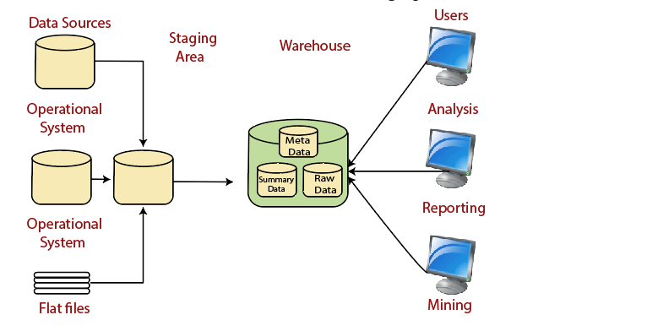
Khu vực tổ chức kho dữ liệu là một vị trí tạm thời, nơi một bản ghi từ hệ thống nguồn được sao chép.
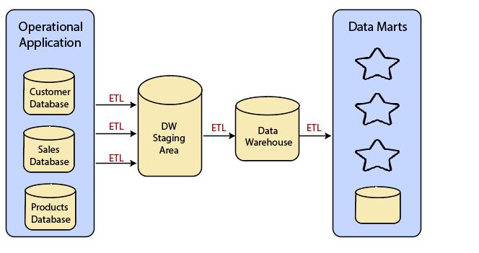

Data Warehouse Architecture: With Staging Area and Data Marts
Chúng tôi có thể muốn tùy chỉnh kiến ​​trúc nhà kho của mình cho nhiều nhóm trong tổ chức của chúng tôi.
Chúng tôi có thể làm điều này bằng cách thêm các ổ chứa dữ liệu. Data mart là một phân đoạn của kho dữ liệu có thể cung cấp thông tin để báo cáo và phân tích về một bộ phận, đơn vị, bộ phận hoặc hoạt động trong công ty, ví dụ: bán hàng, tính lương, sản xuất, v.v.
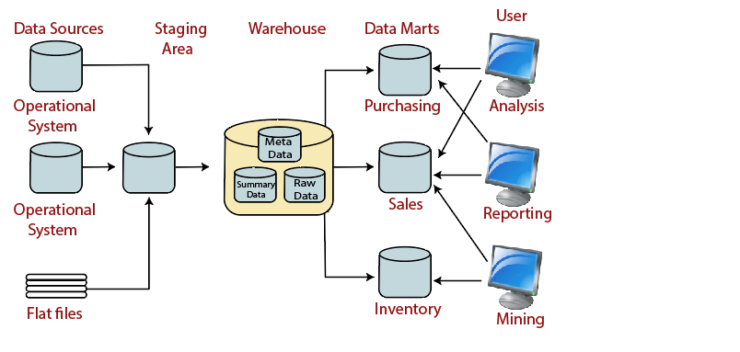

Thuộc tính của Data Warehouse Architectures
Các thuộc tính kiến ​​trúc sau đây là cần thiết cho hệ thống kho dữ liệu:
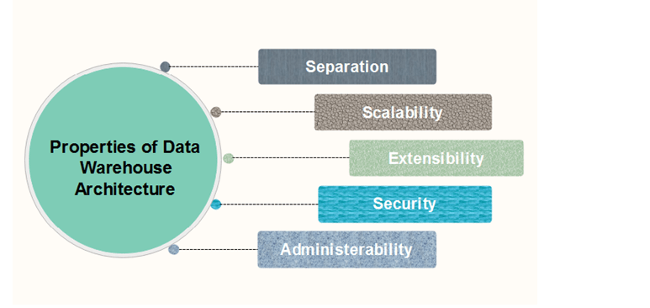
1. Separation: Quá trình xử lý phân tích và giao dịch phải càng xa nhau càng tốt.
2. Scalability: Kiến trúc phần cứng và phần mềm phải đơn giản để nâng cấp khối lượng dữ liệu, điều này phải là con người
già đi và xử lý, đồng thời số lượng yêu cầu của người dùng phải được đáp ứng, tăng dần.
3. Extensibility: Kiến trúc phải có thể thực hiện các hoạt động và công nghệ mới mà không cần thiết kế lại toàn bộ hệ thống.
4. Security: Việc giám sát các truy cập là cần thiết vì dữ liệu chiến lược được lưu trữ trong các kho dữ liệu.
5. Administerability: Quản lý Kho dữ liệu không nên phức tạp.

Các loại Data Warehouse Architecture
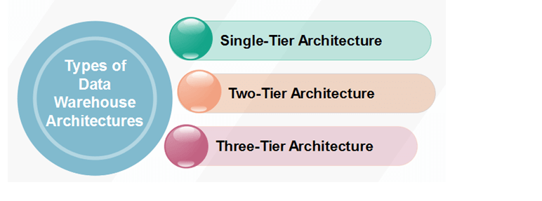

Single-Tier Architecture
Kiến trúc một tầng không được sử dụng định kỳ trong thực tế. Mục đích của nó là giảm thiểu lượng dữ liệu được lưu trữ để đạt được mục tiêu này; nó loại bỏ dư thừa dữ liệu.
Hình cho thấy lớp duy nhất có sẵn về mặt vật lý là lớp nguồn. Trong phương pháp này, kho dữ liệu là ảo. Điều này có nghĩa là kho dữ liệu được thực hiện dưới dạng một cái nhìn đa chiều về dữ liệu hoạt động được tạo bởi phần mềm trung gian cụ thể hoặc một lớp xử lý trung gian.
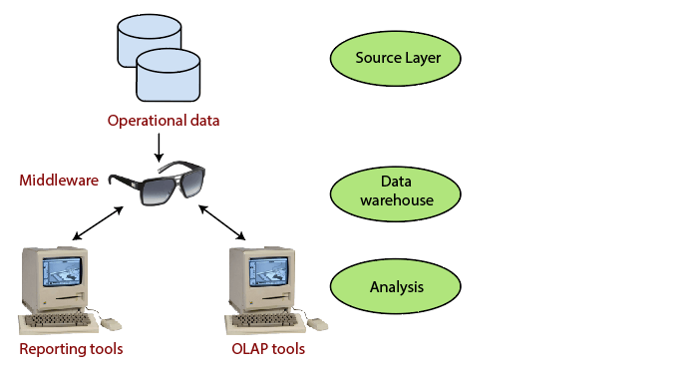
Lỗ hổng của kiến ​​trúc này nằm ở chỗ nó không đáp ứng được yêu cầu tách biệt giữa xử lý phân tích và giao dịch. Các truy vấn phân tích được đồng ý với dữ liệu hoạt động sau khi phần mềm trung gian giải thích chúng. Theo cách này, các truy vấn ảnh hưởng đến khối lượng công việc giao dịch.

Two-Tier Architecture
Yêu cầu phân tách đóng một vai trò thiết yếu trong việc xác định kiến ​​trúc hai tầng cho hệ thống kho dữ liệu, như thể hiện trong hình:
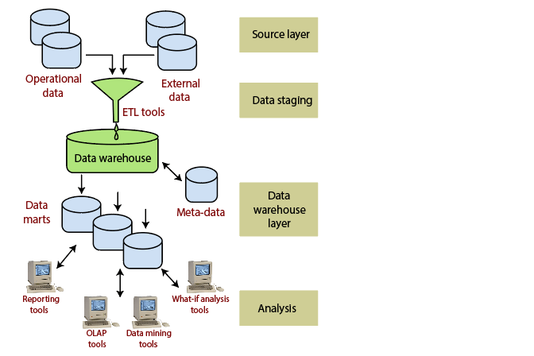
Mặc dù nó thường được gọi là kiến ​​trúc hai lớp để làm nổi bật sự tách biệt giữa các nguồn có sẵn vật lý và kho dữ liệu, trên thực tế, bao gồm bốn giai đoạn luồng dữ liệu tiếp theo:
Lớp nguồn: Một hệ thống kho dữ liệu sử dụng một nguồn dữ liệu không đồng nhất. Dữ liệu đó ban đầu được lưu trữ vào cơ sở dữ liệu quan hệ của công ty hoặc cơ sở dữ liệu kế thừa, hoặc nó có thể đến từ một hệ thống thông tin bên ngoài các bức tường của công ty.
Giai đoạn dữ liệu: Dữ liệu được lưu trữ vào nguồn phải được trích xuất, làm sạch để loại bỏ sự mâu thuẫn và lấp đầy khoảng trống, đồng thời tích hợp để hợp nhất các nguồn không đồng nhất thành một lược đồ tiêu chuẩn. Công cụ trích xuất, chuyển đổi và tải (ETL) có tên như vậy có thể kết hợp các schemata không đồng nhất, trích xuất, chuyển đổi, làm sạch, xác thực, lọc và tải dữ liệu nguồn vào kho dữ liệu.
Lớp Kho dữ liệu: Thông tin được lưu vào một kho lưu trữ riêng lẻ tập trung hợp lý: kho dữ liệu. Các kho dữ liệu có thể được truy cập trực tiếp, nhưng nó cũng có thể được sử dụng như một nguồn để tạo các data mart, một phần sao chép nội dung kho dữ liệu và được thiết kế cho các bộ phận doanh nghiệp cụ thể. Kho lưu trữ siêu dữ liệu lưu trữ thông tin về nguồn, thủ tục truy cập, tổ chức dữ liệu, người dùng, lược đồ trung tâm dữ liệu, v.v.
Phân tích: Trong lớp này, dữ liệu tích hợp được truy cập hiệu quả và linh hoạt để đưa ra báo cáo, phân tích động thông tin và mô phỏng các tình huống kinh doanh giả định. Nó phải có tính năng điều hướng thông tin tổng hợp, trình tối ưu hóa truy vấn phức tạp và GUI thân thiện với khách hàng.

Three-Tier Architecture
Kiến trúc ba tầng bao gồm lớp nguồn (chứa nhiều hệ thống nguồn), lớp đối chiếu và lớp kho dữ liệu (chứa cả kho dữ liệu và ổ chứa dữ liệu). Lớp đối chiếu nằm giữa dữ liệu nguồn và kho dữ liệu.
Ưu điểm chính của lớp đối chiếu là nó tạo ra một mô hình dữ liệu tham chiếu tiêu chuẩn cho toàn bộ doanh nghiệp. Đồng thời, nó tách biệt các vấn đề khai thác và tích hợp dữ liệu nguồn với các vấn đề của tổng thể kho dữ liệu. Trong một số trường hợp, lớp đối chiếu cũng được sử dụng trực tiếp để hoàn thành tốt hơn một số nhiệm vụ hoạt động, chẳng hạn như tạo báo cáo hàng ngày mà không thể chuẩn bị thỏa đáng bằng cách sử dụng các ứng dụng của công ty hoặc tạo luồng dữ liệu để cung cấp các quy trình bên ngoài theo định kỳ để hưởng lợi từ việc làm sạch và tích hợp.
Kiến trúc này đặc biệt hữu ích cho các hệ thống mở rộng, toàn doanh nghiệp. Một nhược điểm của cấu trúc này là không gian lưu trữ tệp bổ sung được sử dụng thông qua lớp điều hòa dư thừa. Nó cũng làm cho các công cụ phân tích xa hơn một chút so với thời gian thực.
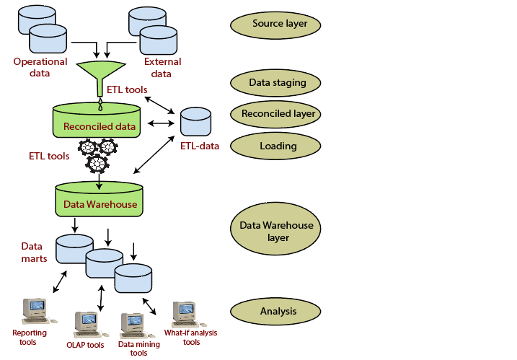

Star Schema là gì? Star Schema trong Data warehouse
Star Schema là dạng cơ bản của mô hình chiều, trong đó dữ liệu được tổ chức thành các dữ kiện và các chiều. Thực tế là một sự kiện được tính hoặc đo lường, chẳng hạn như bán hàng hoặc đăng nhập. Thứ nguyên bao gồm dữ liệu tham chiếu về thực tế, chẳng hạn như ngày, mặt hàng hoặc khách hàng.
Star Schema là một lược đồ quan hệ trong đó một lược đồ quan hệ có thiết kế đại diện cho một mô hình dữ liệu đa chiều. Star Schema là lược đồ kho dữ liệu rõ ràng. Nó được gọi là giản đồ sao vì biểu đồ mối quan hệ thực thể của lược đồ này mô phỏng một ngôi sao, với các điểm, phân kỳ từ một bảng trung tâm. Trung tâm của lược đồ bao gồm một bảng dữ kiện lớn và các điểm của ngôi sao là bảng kích thước.

Table of Contents
- Fact Tables
- Dimension Tables
- Đặc điểm của Star Schema
- Ưu điểm của giản đồ sao
  - Hiệu suất truy vấn
  - Tải hiệu suất và quản trị
  - Tính toàn vẹn tham chiếu được tích hợp sẵn
  - Được hiểu dễ dàng
  - Nhược điểm của Star Schema

Fact Tables
Một bảng trong giản đồ hình sao chứa dữ kiện và được kết nối với các thứ nguyên. Bảng dữ kiện có hai loại cột: cột bao gồm dữ liệu và cột là khóa ngoại của bảng thứ nguyên. Khóa chính của bảng dữ kiện nói chung là một khóa tổng hợp được tạo thành từ tất cả các khóa ngoại của nó.
Một bảng dữ kiện có thể liên quan đến thông tin thực tế ở cấp độ chi tiết hoặc thông tin thực tế đã được tổng hợp (các bảng thông tin thực tế bao gồm thông tin thực tế tổng hợp thường được gọi là bảng tóm tắt). Một bảng dữ kiện thường chứa các dữ kiện có cùng mức độ tổng hợp.

Dimension Tables
Dimension là một kiến ​​trúc thường bao gồm một hoặc nhiều cấu trúc phân cấp để phân loại dữ liệu. Nếu một thứ nguyên không có thứ bậc và cấp, nó được gọi là thứ nguyên phẳng hoặc danh sách. Các khóa chính của mỗi bảng kích thước là một phần của các khóa chính tổng hợp của bảng dữ kiện. Thuộc tính thứ nguyên giúp xác định giá trị thứ nguyên. Chúng thường là các giá trị mang tính mô tả, văn bản. Bảng kích thước thường có kích thước nhỏ hơn bảng thực tế.
Bảng dữ liệu lưu trữ dữ liệu về doanh số bán hàng trong khi bảng thứ nguyên dữ liệu về khu vực địa lý (thị trường, thành phố), khách hàng, sản phẩm, thời gian, kênh.

Đặc điểm của Star Schema
Star Schema rất thích hợp cho việc thiết kế cơ sở dữ liệu kho dữ liệu vì các tính năng sau:
- Nó tạo ra một cơ sở dữ liệu chuẩn hóa DE có thể nhanh chóng cung cấp các phản hồi truy vấn.
- Nó cung cấp một thiết kế linh hoạt có thể dễ dàng thay đổi hoặc thêm vào trong suốt chu kỳ phát triển và khi cơ sở dữ liệu phát triển.
- Nó cung cấp sự song song trong thiết kế về cách người dùng cuối thường nghĩ và sử dụng dữ liệu.
- Nó làm giảm sự phức tạp của siêu dữ liệu cho cả nhà phát triển và người dùng cuối.

Ưu điểm của giản đồ sao
Sơ đồ hình sao dễ dàng cho người dùng cuối và ứng dụng hiểu và điều hướng. Với một lược đồ được thiết kế tốt, khách hàng có thể phân tích ngay lập tức các tập dữ liệu lớn, đa chiều.
Ưu điểm chính của giản đồ hình sao trong môi trường hỗ trợ quyết định là:

Hiệu suất truy vấn
Cơ sở dữ liệu Star Schema có một số lượng hạn chế bảng và các đường dẫn tham gia rõ ràng, truy vấn chạy nhanh hơn so với các hệ thống OLTP. Các truy vấn một bảng nhỏ, thường là một bảng thứ nguyên, gần như là tức thời. Các truy vấn nối lớn chứa nhiều bảng chỉ mất vài giây hoặc vài phút để chạy.
Trong thiết kế cơ sở dữ liệu Star Schema, thứ nguyên chỉ được kết nối thông qua bảng dữ kiện trung tâm. Khi bảng hai thứ nguyên được sử dụng trong một truy vấn, chỉ có một đường dẫn nối, giao nhau giữa các bảng dữ kiện, tồn tại giữa hai bảng đó. Tính năng thiết kế này thực thi các kết quả truy vấn xác thực và nhất quán.

Tải hiệu suất và quản trị
Sự đơn giản về cấu trúc cũng làm giảm thời gian cần thiết để tải hàng loạt bản ghi lớn vào cơ sở dữ liệu Star Schema. Bằng cách mô tả các dữ kiện và kích thước và tách chúng thành các bảng khác nhau, tác động của cấu trúc tải được giảm bớt. Bảng thứ nguyên có thể được điền một lần và đôi khi được làm mới. Chúng ta có thể thêm các dữ kiện mới một cách thường xuyên và có chọn lọc bằng cách thêm các bản ghi vào một bảng dữ kiện.

Tính toàn vẹn tham chiếu được tích hợp sẵn
Star Schema được tích hợp sẵn tính toàn vẹn tham chiếu khi tải thông tin. Tính toàn vẹn tham chiếu được thực thi vì mỗi dữ liệu trong bảng chiều có một khóa chính duy nhất và tất cả các khóa trong bảng dữ kiện là khóa ngoại hợp pháp được rút ra từ bảng thứ nguyên. Bản ghi trong bảng dữ kiện không liên quan chính xác đến một thứ nguyên không thể được cung cấp giá trị khóa chính xác cần truy xuất.

Được hiểu dễ dàng
Star Schema rất đơn giản để hiểu và điều hướng, với các thứ nguyên chỉ được kết hợp thông qua bảng dữ kiện. Những liên kết này có ý nghĩa hơn đối với người dùng cuối vì chúng đại diện cho mối quan hệ cơ bản giữa các bộ phận của doanh nghiệp cơ bản. Khách hàng cũng có thể duyệt qua các thuộc tính bảng thứ nguyên trước khi tạo truy vấn.

Nhược điểm của Star Schema
Có một số điều kiện mà Star Schema không thể đáp ứng được như mối quan hệ giữa người dùng và tài khoản ngân hàng không thể mô tả dưới dạng giản đồ sao vì mối quan hệ giữa chúng là nhiều với nhiều.
Ví dụ: Giả sử một giản đồ hình sao bao gồm một bảng dữ kiện, SALES và một số bảng thứ nguyên được kết nối với nó cho thời gian, chi nhánh, mặt hàng và vị trí địa lý.
Bảng TIME có một cột cho mỗi ngày,tháng, quý và năm. Bảng ITEM có các cột cho từng item_Key, item_name, brand, type, provider_type. Bảng BRANCH có các cột cho mỗi branch_key, branch_name, branch_type. Bảng LOCATION có các cột dữ liệu địa lý, bao gồm đường phố, thành phố, tiểu bang và quốc gia.

Trong trường hợp này, bảng SALES chỉ chứa bốn cột có ID từ bảng thứ nguyên, TIME, ITEM, BRANCH và LOCATION, thay vì bốn cột cho dữ liệu thời gian, bốn cột cho dữ liệu ITEM, ba cột cho dữ liệu BRANCH và bốn cột cho dữ liệu LOCATION. Như vậy, kích thước của bảng dữ kiện được giảm đi đáng kể. Khi cần thay đổi một mục, chúng ta chỉ cần thực hiện một thay đổi duy nhất trong bảng thứ nguyên, thay vì thực hiện nhiều thay đổi trong bảng dữ kiện.
Chúng ta có thể tạo các Star Schema phức tạp hơn nữa bằng cách chuẩn hóa bảng kích thước thành nhiều bảng. Bảng kích thước chuẩn hóa được gọi là Snowflake.

Case thực tế
nguyên tắc xây dựng một dashboard là gì?

Nguyên tắc xây dựng Dashboard hiệu quả
Khi thiết kế dashboard cho hệ thống bảo hiểm (hoặc bất kỳ lĩnh vực nào), cần tuân thủ các nguyên tắc cơ bản sau để đảm bảo tính trực quan, hữu ích và tối ưu trải nghiệm người dùng:

1. Xác định rõ mục tiêu & đối tượng sử dụng
- Dashboard dùng để làm gì?
  - Giám sát hiệu suất (KPI)?
  - Phân tích nguyên nhân (drill-down)?
  - Cảnh báo (alerting)?
- Ai sẽ sử dụng?
  - Ban lãnh đạo (cần tổng quan)?
  - Quản lý cấp trung (cần chi tiết)?
  - Nhân viên nghiệp vụ (cần tác vụ cụ thể)?
Ví dụ trong bảo hiểm:
- Lãnh đạo: Tổng doanh thu phí, tỷ lệ tổn thất, growth rate.
- Quản lý đại lý: Hiệu suất broker, tỷ lệ gia hạn hợp đồng.
- Underwriter: Phân rủi ro theo loại hình bảo hiểm.

2. Nguyên tắc thiết kế trực quan (Data Visualization)

✓ Tuân thủ quy tắc "5 giây"
- Người dùng phải hiểu thông tin chính trong 5 giây đầu tiên.
- Sử dụng KPIs nổi bật (số lớn, biến động % so với target).

✓ Chọn đúng biểu đồ cho từng loại dữ liệu
Loại dữ liệu | Biểu đồ phù hợp | Ví dụ ứng dụng
So sánh giá trị | Bar chart, Column chart | Doanh thu theo tháng
Xu hướng thời gian | Line chart | Tăng trưởng phí bảo hiểm theo quý
Cơ cấu thành phần | Pie chart, Donut chart | Tỷ trọng loại hình bảo hiểm
Phân bố | Histogram, Box plot | Phân bố giá trị bồi thường
Mối tương quan | Scatter plot | Mối quan hệ phí bảo hiểm vs. rủi ro

✓ Màu sắc có ý nghĩa
- Màu đỏ/cam: Cảnh báo (tỷ lệ tổn thất cao, KPI không đạt).
- Màu xanh lá: Tích cực (đạt target, tăng trưởng tốt).
- Màu xanh dương: Trung tính (dữ liệu tham chiếu).
- Hạn chế dùng quá 5 màu trên 1 biểu đồ.

3. Tổ chức bố cục khoa học

✓ Quy tắc "F-Pattern" (Áp dụng cho dashboard phương Tây)
- Thông tin quan trọng nhất đặt góc trên bên trái.
- Các chỉ số phụ theo thứ tự ưu tiên từ trái sang phải, trên xuống dưới.

✓ Phân cấp thông tin rõ ràng
- Lớp tổng quan (Executive Summary)
  - KPIs chính (doanh thu, số hợp đồng, tỷ lệ tổn thất).
  - Biến động so với kỳ trước/target.
- Lớp chi tiết (Drill-down)
  - Phân tích theo thời gian, sản phẩm, khu vực.
- Lớp cảnh báo (Alerts)
  - Các chỉ số vượt ngưỡng (VD: tỷ lệ khiếu nại > 5%).
Ví dụ bố cục dashboard bảo hiểm:
Copy
[Header: Tên dashboard + Thời gian cập nhật]
┌─────────────────┬─────────────────┬─────────────────┐
│ KPI Doanh thu │ KPI Số hợp đồng │ KPI Tỷ lệ tổn │
│ (So sánh YoY) │ (Mới + Gia hạn) │ thất (Loss Rat.)│
├────────┬────────┴────────┬────────┴────────┬───────┤
│ Biểu đồ│ Biểu đồ phân │ Bảng top 5 │ │
│ xu hướng│ bổ sản phẩm │ đại lý hiệu suất│ │
│ doanh │ (Pie/Donut) │ (Bar chart) │ │
│ thu │ │ │ │
└────────┴─────────────────┴─────────────────┴───────┘

4. Tương tác & Khả năng lọc (Interactivity)
- Filter toàn cục: Cho phép lọc theo:
  - Thời gian (năm/quý/tháng).
  - Loại sản phẩm (bảo hiểm ô tô, sức khỏe...).
  - Khu vực/đại lý.
- Drill-down: Click vào biểu đồ để xem chi tiết.
- Tooltip: Hiển thị thông tin bổ sung khi hover.
Công cụ hỗ trợ:
- Power BI: Slicer, Cross-filtering.
- Tableau: Parameters, Dashboard Actions.

5. Nguyên tắc về dữ liệu

✓ Đảm bảo tính chính xác & cập nhật
- Ghi rõ thời điểm cập nhật cuối.
- Nếu dữ liệu delay, cần có chú thích.

✓ Xử lý trường hợp ngoại lệ
- Dữ liệu NULL → Hiển thị "Không có dữ liệu".
- Giá trị bất thường → Dùng conditional formatting cảnh báo.

✓ Tối ưu hiệu suất
- Dashboard load < 3 giây.
- Giới hạn số lượng data points trên biểu đồ (VD: không hiển thị > 12 tháng trên 1 line chart).

6. Case Study: Dashboard cho công ty bảo hiểm

Mục tiêu:
- Giám sát hiệu suất kinh doanh theo thời gian thực.
- Phát hiện rủi ro sớm (tỷ lệ khiếu nại cao bất thường).

Thiết kế:
- Phần tổng quan:
  - Tổng phí thu (Premium) + Growth Rate YoY.
  - Tỷ lệ tổn thất (Loss Ratio) so với ngưỡng an toàn.
- Phần phân tích:
  - Biểu đồ line: Xu hướng phí theo tháng.
  - Heatmap: Tỷ lệ khiếu nại theo sản phẩm/khu vực.
- Phần cảnh báo:
  - Danh sách hợp đồng có nguy cơ tổn thất cao.

Kết luận
Một dashboard tốt cần:
- Tập trung vào mục tiêu cụ thể của người dùng.
- Trực quan → Giảm thời gian phân tích.
- Có tính tương tác → Cho phép khám phá dữ liệu.
- Đáng tin cậy → Dữ liệu chính xác, cập nhật.
Lời khuyên cuối cùng: Luôn test dashboard với người dùng thực tế và điều chỉnh dựa trên feedback!
như vậy dữ liệu hiển thị trên dashboard không nên là dữ liệu quá chuyên sâu, mà nên là các dữ liệu trực quan, thống kê. Các dữ liệu dùng cho phân tích hoặc báo cáo thì nên để dưới dạng file(excel,csv)?

Phân chia dữ liệu giữa Dashboard và Báo cáo chuyên sâu
Đúng như bạn nhận định, dữ liệu trên dashboard nên là các chỉ số trực quan, tổng hợp, trong khi dữ liệu chi tiết phục vụ phân tích sâu nên xuất ra file (Excel/CSV). Dưới đây là nguyên tắc cụ thể:

1. Dữ liệu phù hợp cho Dashboard

✓ Tiêu chí lựa chọn
- Dữ liệu tổng hợp (KPIs, trends, comparisons).
- Thông tin cần giám sát liên tục (real-time/near-real-time).
- Dễ hiểu chỉ trong 5–10 giây.
- Có tính tương tác (filter, drill-down).

✓ Ví dụ trong ngành bảo hiểm
Loại dữ liệu | Cách hiển thị
Tổng phí thu (Premium) | Số lớn + % tăng trưởng YoY
Tỷ lệ tổn thất (Loss Ratio) | Gauge chart + ngưỡng cảnh báo
Top 5 sản phẩm bán chạy | Bar chart hoặc bảng đơn giản
Xu hướng doanh thu | Line chart theo tháng/quý

2. Dữ liệu nên xuất ra file (Excel/CSV)

✓ Khi nào dùng file thay vì hiển thị trực tiếp?
- Dữ liệu chi tiết (VD: Danh sách 1000 hợp đồng cần review).
- Phân tích đa chiều phức tạp (PivotTable, custom formulas).
- Dữ liệu "thô" để xử lý tiếp (log claims, transaction records).
- Báo cáo tuân thủ (regulatory reports) cần định dạng cố định.

✓ Ví dụ cần xuất file
- Chi tiết hợp đồng (Policy No., Insured Name, Premium, Coverage...).
- Data audit (Lịch sử thay đổi phí bảo hiểm theo từng version).
- Phân tích tổn thất (Danh sách claims kèm mô tả tổn thất).

3. Cách triển khai hiệu quả

a. Thiết kế Dashboard
- Layer 1 (Tổng quan):
mermaid
Copy
graph TD
A[Dashboard] --> B[KPIs chính]
A --> C[Biểu đồ xu hướng]
A --> D[Top/Nổi bật]
- Layer 2 (Tương tác):
  - Nút "Export to Excel" cho từng phần dữ liệu.
  - Drill-down từ KPI → Xuất danh sách chi tiết.

b. Quy trình xử lý dữ liệu
mermaid
Copy
flowchart LR
A[Data Warehouse] --> B{Ai dùng?}
B -->|Lãnh đạo| C[Dashboard tổng quan]
B -->|Nhà phân tích| D[File Excel/CSV]
B -->|Quản lý| E[Dashboard + Export]

c. Công cụ hỗ trợ
- Power BI/Tableau:
  - Tạo dashboard + nút export dữ liệu.
  - Cho phép xây dựng "Paginated Reports" (báo cáo dạng bảng chi tiết).
- SQL Database:
  - Xuất query kết quả thẳng ra CSV.
  - Sử dụng Stored Procedure để tự động hóa.

4. Lợi ích khi phân tách rõ ràng
- Dashboard load nhanh → Chỉ query dữ liệu tổng hợp, không phải xử lý lượng lớn records.
- Đúng dữ liệu cho đúng người dùng:
  - Lãnh đạo: Chỉ xem KPIs.
  - Nhà phân tích: Có đủ raw data để làm sâu.
- Bảo mật tốt hơn:
  - Dashboard chỉ hiển thị dữ liệu đã được aggregate.
  - File Excel/CSV có thể kiểm soát qua quyền truy cập.

5. Case Study: Công ty bảo hiểm XYZ

Yêu cầu:
- Ban giám đốc cần dashboard tổng quan hiệu suất.
- Đội ngũ underwriting cần file chi tiết để đánh giá rủi ro.

Giải pháp:
- Dashboard cho ban giám đốc:
  - Hiển thị: Tổng phí thu, tỷ lệ tổn thất, top đại lý.
  - Không hiển thị: Tên khách hàng, số hợp đồng cụ thể.
- Nút "Export" cho đội underwriting:
  - Xuất file Excel chứa danh sách hợp đồng có tỷ lệ rủi ro > 70%.
  - Kèm các trường: Medical history, claims history, premium adjustments.

Kết luận
- Dashboard: Dành cho dữ liệu tổng hợp, trực quan, giúp ra quyết định nhanh.
- File Excel/CSV: Dành cho phân tích sâu, xử lý nghiệp vụ chi tiết.
- Luôn cung cấp cả 2 tuỳ chọn (dashboard + export) để đáp ứng mọi nhu cầu người dùng.
Tip: Sử dụng tính năng "Subscriptions" (Power BI) hoặc "Automated Email Reports" (Tableau) để tự động gửi file Excel định kỳ cho các bộ phận cần dữ liệu chi tiết!
yêu cầu đặt ra là vừa có dashboard vừa có các chức năng lấy và tải báo cáo , thì nên xây dựng 1 dashboard và tích hợp các phần kia vào không hay xây 1 web portal

Giải pháp tích hợp Dashboard và chức năng báo cáo
Để đáp ứng yêu cầu vừa có dashboard trực quan vừa hỗ trợ tải báo cáo chi tiết, bạn có 2 lựa chọn chính. Dưới đây là phân tích chi tiết và đề xuất kiến trúc tối ưu:

1. Lựa chọn 1: Xây dựng Dashboard tích hợp đầy đủ

Ưu điểm
- Mọi tính năng trong 1 giao diện: Người dùng không phải chuyển đổi giữa nhiều hệ thống
- Đồng bộ dữ liệu: Báo cáo xuất ra luôn khớp với dữ liệu trên dashboard
- Tiết kiệm chi phí: Chỉ phát triển và bảo trì 1 hệ thống

Cách triển khai
mermaid
Copy
flowchart TB
subgraph "Dashboard tích hợp"
A[Visualization] --> B[Interactive Filters]
A --> C[Export Buttons]
C --> D[Excel/PDF]
C --> E[CSV]
A --> F[Schedule Reports]
end
Công nghệ đề xuất:
- Power BI Embedded + Power Automate (cho doanh nghiệp dùng Microsoft)
- Tableau Dashboard + Tableau Server (nếu cần visualization mạnh)
- Metabase/Redash (open-source) kết hợp API tự phát triển

2. Lựa chọn 2: Web Portal riêng với module dashboard

Ưu điểm
- Linh hoạt hơn trong việc phân quyền chi tiết
- Xử lý nghiệp vụ phức tạp tốt hơn (vd: duyệt report trước khi tải)
- Tách biệt tải (dashboard nhẹ, report xử lý ở backend)

Kiến trúc đề xuất
mermaid
Copy
flowchart LR
subgraph "Web Portal"
A[Auth] --> B[Dashboard Module]
A --> C[Report Generator]
C --> D[Queue System]
D --> E[Background Processing]
E --> F[Cloud Storage]
end
F --> G[Download Page]
Tech stack gợi ý:
- Frontend: React/Vue + ECharts/Chart.js
- Backend: Node.js/Python (Django/Flask)
- Report Engine: JasperReports, Pandas + ExcelWriter
- Xử lý bất đồng bộ: Celery/RabbitMQ

3. So sánh chi tiết
Tiêu chí | Dashboard tích hợp | Web Portal riêng
Tốc độ phát triển | ⚡ Nhanh (dùng công cụ có sẵn) | 🐢 Chậm hơn (code nhiều)
Khả năng tùy biến | Hạn chế (phụ thuộc tool) | 💪 Hoàn toàn linh hoạt
Xử lý report phức tạp | Cơ bản (export direct) | Nâng cao (template, watermark)
Chi phí vận hành | Thấp (SaaS) | Cao (cần server riêng)
Phù hợp | Doanh nghiệp vừa nhỏ | Tổ chức lớn, yêu cầu nghiệp vụ đặc thù

4. Giải pháp lai (Tối ưu nhất)
Kết hợp cả 2 cách bằng kiến trúc micro-frontend:
- Core Dashboard: Dùng Power BI/Tableau Embedded
- Report Module: Xây dựng riêng bằng web framework
- Unified Gateway: Keycloak/OAuth2 để thống nhất đăng nhập
mermaid
Copy
flowchart LR
U[User] --> G[Gateway]
G --> D[Dashboard Iframe]
G --> R[Report UI]
R --> B[Report Backend]
D -->|API| A[Analytics Service]
Lợi ích:
- Tận dụng visualization mạnh của BI tools
- Report engine tự viết xử lý được logic nghiệp vụ phức tạp
- Cùng trải nghiệm người dùng thống nhất

5. Case Study thực tế
Ngân hàng VPBank áp dụng mô hình lai:
- Dashboard: Tableau tích hợp hiển thị KPI real-time
- Report Center: Web app riêng xử lý:
  - Báo cáo BCBS 239
  - Xuất file Excel có công thức tự động
  - Gửi email đính kèm theo lịch trình

Kết luận & Khuyến nghị
- Chọn dashboard tích hợp nếu:
  - Yêu cầu nghiệp vụ đơn giản
  - Muốn triển khai nhanh
  - Đội ngũ IT hạn chế
- Xây portal riêng nếu:
  - Cần workflow phức tạp (phê duyệt report)
  - Yêu cầu bảo mật cao (air-gapped systems)
  - Cần white-labeling cho nhiều đối tác
- Giải pháp tối ưu:
  - Dùng BI tool mạnh cho dashboard
  - Phát triển module report độc lập
  - Kết hợp qua API gateway thống nhất
Lưu ý triển khai:
- Luôn có nút "Export" trực tiếp trên dashboard cho nhu cầu đơn giản
- Với báo cáo phức tạp, dùng cơ chế queue thông báo khi hoàn thành
- Test hiệu năng với lượng data lớn (đặc biệt khi dùng iframe)

Tất nhiên! Dưới đây là một thiết kế star schema tổng quát cho Data Warehouse bảo hiểm phi nhân thọ, bao gồm đầy đủ các module:
- Khai thác đơn (Policy)
- Claim (Bồi thường)
- Tái bảo hiểm (Reinsurance)
- Party (Khách hàng, đối tác, môi giới, đại lý)
- Kế toán (Finance/Accounting)

1. Sơ đồ Star Schema tổng quan

+------------------+ +-----------------+
| dim_time |<-----| fact_policy |
+------------------+ +-----------------+
^ ^
| |
+------------------+ +------------------+
| dim_product |<------>| fact_claim |
+------------------+ +------------------+
^ ^
| |
+------------------+ +------------------+
| dim_party |<------>| fact_reinsurance |
+------------------+ +------------------+
^ ^
| |
+------------------+ +------------------+
| dim_agent |<------>| fact_finance |
+------------------+ +------------------+
^ ^
| |
+------------------+ +------------------+
| dim_risk |<------>| ... |
+------------------+ +------------------+

* Các fact có thể liên kết với các dimension chung:
- dim_time (ngày phát hành, ngày hiệu lực, ngày claim, ngày accounting entry...)
- dim_party (khách hàng, đại lý, môi giới, đối tác)
- dim_product (sản phẩm bảo hiểm)
- dim_agent (nhân viên, đại lý)
- dim_risk (loại rủi ro bảo hiểm)
- Các dim khác: dim_region, dim_channel, dim_status...

* Các fact chính:
- fact_policy: dữ liệu khai thác đơn
- fact_claim: dữ liệu bồi thường
- fact_reinsurance: dữ liệu tái bảo hiểm
- fact_finance: dữ liệu kế toán

2. Ví dụ chi tiết các bảng

Dimension tables (dùng chung giữa các fact):
- dim_time: ngày, tháng, quý, năm
- dim_party: khách hàng, đại lý, môi giới, đối tác
- dim_product: mã sản phẩm, tên sản phẩm, loại hình bảo hiểm
- dim_agent: mã, tên, loại đại lý/nhân viên
- dim_risk: loại rủi ro bảo hiểm
- dim_region: khu vực địa lý
- dim_channel: kênh phân phối

Fact tables:
- fact_policy:
  - policy_key, policy_number, issue_date_key, product_key, party_key, agent_key, gross_premium, net_premium, status, risk_key, ...
- fact_claim:
  - claim_key, policy_key, claim_date_key, claim_amount, risk_key, party_key, product_key, claim_status, ...
- fact_reinsurance:
  - reinsurance_key, policy_key, party_key (đối tác nhận tái), re_type, re_percent, claim_key (nếu có), ...
- fact_finance:
  - finance_key, policy_key, claim_key, transaction_date_key, amount, transaction_type, account_code, ...

3. Quan hệ giữa các bảng
- fact_policy liên kết dim_product, dim_party, dim_agent, dim_time, dim_risk, v.v.
- fact_claim liên kết lại với fact_policy qua policy_key (để biết claim này thuộc đơn nào), đồng thời join các dimension.
- fact_reinsurance liên kết với fact_policy (qua policy_key), dim_party (đối tác nhận tái), có thể join với fact_claim nếu claim được chia tái.
- fact_finance liên kết với policy hoặc claim, các dimension thời gian, account, party...

4. Diagram dạng text (dễ copy vào draw.io hoặc dùng PlantUML)

PlantUML (ERD ngắn gọn)
PlantUML
@startuml
entity "fact_policy" as fp {
policy_key PK
policy_number
issue_date_key FK
product_key FK
party_key FK
agent_key FK
gross_premium
net_premium
status
risk_key FK
}
entity "fact_claim" as fc {
claim_key PK
policy_key FK
claim_date_key FK
claim_amount
risk_key FK
party_key FK
product_key FK
claim_status
}
entity "fact_reinsurance" as fr {
reinsurance_key PK
policy_key FK
party_key FK
re_type
re_percent
claim_key FK
}
entity "fact_finance" as ff {
finance_key PK
policy_key FK
claim_key FK
transaction_date_key FK
amount
transaction_type
account_code
}

entity "dim_time" as dt {time_key PK; ...}
entity "dim_product" as dp {product_key PK; ...}
entity "dim_party" as dpa {party_key PK; ...}
entity "dim_agent" as da {agent_key PK; ...}
entity "dim_risk" as dr {risk_key PK; ...}

fp -- dt : issue_date_key
fp -- dp : product_key
fp -- dpa : party_key
fp -- da : agent_key
fp -- dr : risk_key

fc -- fp : policy_key
fc -- dt : claim_date_key
fc -- dr : risk_key
fc -- dpa : party_key
fc -- dp : product_key

fr -- fp : policy_key
fr -- dpa : party_key
fr -- fc : claim_key

ff -- fp : policy_key
ff -- fc : claim_key
ff -- dt : transaction_date_key

@enduml

5. Kết luận
- Mỗi module có fact riêng, liên kết dimension chung.
- Báo cáo cross-module (ví dụ claim + reinsurance + policy) JOIN qua dimension hoặc key (policy_key, claim_key).
- Có thể mở rộng thêm dimension/fact khi cần.

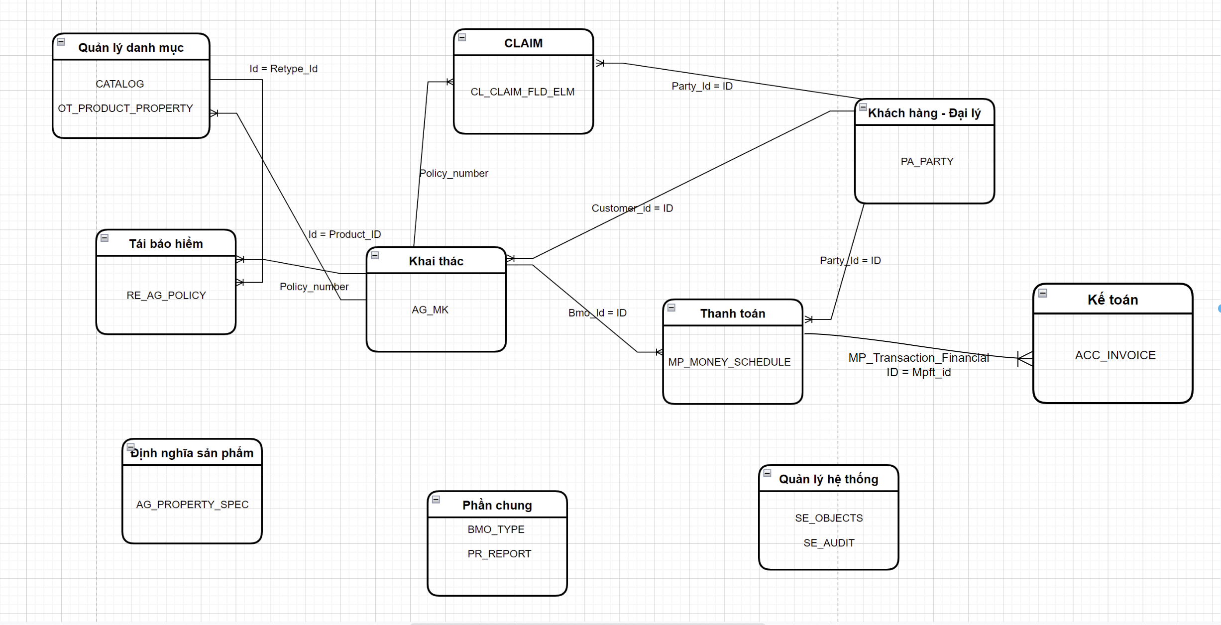

Để thiết kế một Data Warehouse hoặc Data Mart cho cấu trúc dữ liệu bảo hiểm như trong file ảnh, bạn cần tuân theo các bước sau. Mục tiêu là hỗ trợ các báo cáo, phân tích, thống kê về doanh thu, bồi thường, lợi nhuận, tỉ trọng, và thông tin tái bảo hiểm.

Thiết kế Data Warehouse cho hệ thống bảo hiểm
Với cấu trúc dữ liệu bạn mô tả, tôi sẽ phân tích và đề xuất mô hình phù hợp cho nhu cầu dashboard và báo cáo thống kê.

Phân tích cấu trúc hiện tại
Các bảng hiện có:
- ag_mk: Bảng chính chứa thông tin policy (master key)
- ag_pc: Bảng product (con của ag_mk, 1 policy nhiều product)
- cv: Bảng coverage unit (con của ag_pc, 1 product nhiều coverage)
- ag_co_front: Bảng đồng bảo hiểm (con của ag_mk, optional)

Có nên dùng Star Schema?
✅ Rất phù hợp vì:
- Bạn có rõ ràng một thực thể trung tâm (policy/ag_mk)
- Có nhiều thực thể liên quan ở mức độ khác nhau (product, coverage, coinsurance)
- Nhu cầu phân tích đa chiều (theo thời gian, sản phẩm, khách hàng, broker...)

Thiết kế Star Schema đề xuất

Fact Tables (Bảng sự kiện)
- FactPolicy (từ ag_mk)
Copy
PolicyKey (PK)
CustomerKey (FK)
BrokerKey (FK)
ProductKey (FK)
TimeKey (FK)
PolicyNumber
PremiumAmount
CommissionAmount
EffectiveDate
ExpirationDate
Status
- FactProduct (từ ag_pc)
Copy
ProductKey (PK)
PolicyKey (FK)
ProductTypeKey (FK)
PremiumAmount
CoverageCount
- FactCoverage (từ cv)
Copy
CoverageKey (PK)
ProductKey (FK)
CoverageTypeKey (FK)
SumInsured
Premium
Deductible
- FactCoinsurance (từ ag_co_front)
Copy
CoinsuranceKey (PK)
PolicyKey (FK)
InsurerKey (FK)
Percentage
Amount

Dimension Tables (Bảng chiều)
- DimCustomer
Copy
CustomerKey (PK)
CustomerID
CustomerName
CustomerType
Segment
- DimBroker
Copy
BrokerKey (PK)
BrokerID
BrokerName
Agency
- DimTime
Copy
TimeKey (PK)
Date
Day
Month
Quarter
Year
- DimProductType
Copy
ProductTypeKey (PK)
ProductCode
ProductName
LineOfBusiness
- DimCoverageType
Copy
CoverageTypeKey (PK)
CoverageCode
CoverageDescription
- DimInsurer (cho đồng bảo hiểm)
Copy
InsurerKey (PK)
InsurerName
InsurerCode

Thiết kế Flat Table cho reporting
Nếu cần xây dựng các báo cáo tổng hợp nhanh, có thể tạo các bảng flat:
- PolicySummaryFlat
Copy
PolicyNumber
CustomerName
BrokerName
ProductName
TotalPremium
CoverageCount
EffectiveDate
ExpirationDate
Status
- ProductPerformanceFlat
Copy
ProductName
LineOfBusiness
PolicyCount
TotalPremium
AveragePremium
- BrokerPerformanceFlat
Copy
BrokerName
Agency
PolicyCount
TotalPremium
CommissionAmount

Lợi ích của thiết kế này
- Truy vấn nhanh cho dashboard:
  - Các báo cáo tổng hợp có thể query trực tiếp từ flat tables
  - Phân tích chi tiết dùng star schema
- Linh hoạt phân tích đa chiều:
  - Slice and dice theo thời gian, sản phẩm, khách hàng, broker...
  - Drill-down từ policy → product → coverage
- Dễ bảo trì:
  - Thêm dimension mới không ảnh hưởng cấu trúc hiện có
  - Có thể refresh flat tables định kỳ từ star schema

Gợi ý triển khai
- Xây dựng ETL pipeline để:
  - Chuẩn hóa dữ liệu từ source vào star schema
  - Tạo các flat tables từ star schema
- Thiết kế materialized view hoặc incremental refresh cho flat tables
- Sử dụng công cụ BI như Power BI/Tableau kết nối đến cả 2 loại bảng:
  - Flat tables cho dashboard tổng quan
  - Star schema cho phân tích ad-hoc

FUBON DASHBOARD
tôi đã có hệ thống core, database là oracle 11g, đã có agent portal viết bằng python django (chưa có dashboard và báo cáo) , đã có 1 web service (dựng bằng java) để chọc vào core lấy data dùng cho các hệ thống tương đương, khối lượng data không lớn khoảng nhỏ hơn 10g, nhưng sẽ tăng trong tương lai. cần xây dựng dashboard và các báo cáo tích hợp vào agent portal dữ liệu lấy từ core. Có cần xây data warehouse không? không dùng nifi hoặc airflow mà dùng celery beat của django có được không?
Chào bạn, với hệ thống hiện tại và yêu cầu xây dựng dashboard/báo cáo tích hợp vào agent portal, cùng với việc không muốn sử dụng NiFi hoặc Airflow mà cân nhắc Celery Beat của Django, tôi xin đưa ra một số phân tích và đề xuất như sau:
Về việc có cần xây dựng Data Warehouse (DWH) hay không:
Với khối lượng dữ liệu hiện tại dưới 10GB và dự kiến sẽ tăng trong tương lai, việc có cần xây dựng một DWH đầy đủ ngay lập tức có thể là không cần thiết. Tuy nhiên, bạn cần cân nhắc các yếu tố sau:
- Độ phức tạp của báo cáo và dashboard: Nếu các báo cáo và dashboard bạn cần xây dựng chỉ đơn giản là truy vấn trực tiếp và tổng hợp dữ liệu từ database Oracle 11g, thì việc xây dựng một DWH phức tạp có thể là overkill ở giai đoạn này.
- Hiệu suất truy vấn: Việc truy vấn trực tiếp vào hệ thống core (database Oracle 11g) cho mục đích báo cáo có thể gây ảnh hưởng đến hiệu suất hoạt động của hệ thống core, đặc biệt khi số lượng truy vấn báo cáo tăng lên hoặc các truy vấn trở nên phức tạp hơn.
- Khả năng mở rộng và tích hợp trong tương lai: Nếu bạn dự đoán trong tương lai sẽ có nhiều nguồn dữ liệu khác nhau cần tích hợp hoặc yêu cầu các báo cáo phức tạp hơn với các phép biến đổi dữ liệu, thì việc xây dựng một kiến trúc hướng đến DWH (có thể bắt đầu từ các bước nhỏ) sẽ mang lại lợi ích lâu dài.
- Tính ổn định và bảo trì: Việc tách biệt hệ thống báo cáo ra khỏi hệ thống core giúp đảm bảo tính ổn định của hệ thống core. Nếu có vấn đề xảy ra với hệ thống báo cáo, nó sẽ ít ảnh hưởng đến hoạt động chính của core.
Đề xuất ban đầu:
Trong giai đoạn hiện tại, bạn có thể chưa cần xây dựng một DWH hoàn chỉnh. Thay vào đó, bạn có thể cân nhắc các phương án sau:
- Truy vấn trực tiếp từ Oracle 11g:
  - Đây là phương án đơn giản nhất để triển khai ban đầu.
  - Bạn có thể sử dụng các thư viện Python (ví dụ: cx_Oracle) trong Django để kết nối và truy vấn dữ liệu trực tiếp từ database Oracle 11g.
  - Lưu ý: Cần tối ưu hóa các truy vấn để tránh ảnh hưởng đến hiệu suất của hệ thống core. Có thể sử dụng các view hoặc materialized view trên Oracle để phục vụ cho mục đích báo cáo.
- Sử dụng một lớp trung gian (Data Mart đơn giản):
  - Bạn có thể tạo ra một số bảng hoặc view tổng hợp (Data Mart) trên cùng database Oracle 11g hoặc một database phụ (nếu cần) để lưu trữ dữ liệu đã được tiền xử lý cho mục đích báo cáo.
  - Lớp trung gian này giúp đơn giản hóa các truy vấn báo cáo và giảm tải cho hệ thống core.
  - Việc này có thể coi là một bước đệm hướng tới DWH trong tương lai.
Về việc sử dụng Celery Beat của Django:
Celery Beat có thể được sử dụng để lên lịch các tác vụ định kỳ, ví dụ như:
- Trích xuất dữ liệu từ hệ thống core: Bạn có thể viết các task Celery để định kỳ kết nối đến web service Java hoặc trực tiếp đến Oracle 11g để lấy dữ liệu cần thiết cho báo cáo.
- Biến đổi và tổng hợp dữ liệu: Các task Celery có thể thực hiện các bước tiền xử lý, biến đổi và tổng hợp dữ liệu đã trích xuất.
- Lưu trữ dữ liệu đã xử lý: Dữ liệu đã được xử lý có thể được lưu trữ vào các bảng tạm trong Oracle 11g (cho phương án truy vấn trực tiếp hoặc data mart đơn giản) hoặc vào một database khác nếu bạn quyết định xây dựng một data mart riêng.
Tuy nhiên, chỉ sử dụng Celery Beat có thể có những hạn chế sau so với các công cụ ETL/ELT chuyên dụng như NiFi hoặc Airflow:
- Quản lý luồng công việc phức tạp: Celery Beat chủ yếu tập trung vào việc lên lịch các tác vụ độc lập. Việc quản lý một luồng công việc phức tạp với nhiều bước phụ thuộc, xử lý lỗi, và giám sát có thể trở nên khó khăn hơn so với Airflow.
- Khả năng giám sát và tái thực hiện tác vụ: Mặc dù Celery có khả năng giám sát task, nhưng việc giám sát toàn bộ luồng dữ liệu và dễ dàng tái thực hiện các bước bị lỗi có thể không mạnh mẽ bằng Airflow.
- Khả năng mở rộng và phân tán: Celery có khả năng mở rộng, nhưng việc quản lý và phối hợp các worker cho các luồng dữ liệu phức tạp có thể đòi hỏi cấu hình và quản lý phức tạp hơn so với Airflow.
- Tính trực quan: Celery Beat không cung cấp giao diện người dùng trực quan để theo dõi luồng dữ liệu như Airflow.
Đề xuất về việc sử dụng Celery Beat:
Bạn hoàn toàn có thể bắt đầu sử dụng Celery Beat để lên lịch các tác vụ trích xuất và xử lý dữ liệu cho dashboard và báo cáo, đặc biệt nếu yêu cầu về luồng công việc hiện tại chưa quá phức tạp.
Các bước có thể thực hiện với Celery Beat:
- Viết các task Celery:
  - Task để gọi web service Java và lấy dữ liệu.
  - Task để truy vấn trực tiếp Oracle 11g.
  - Task để thực hiện các phép biến đổi và tổng hợp dữ liệu bằng Python/Django.
  - Task để lưu trữ dữ liệu đã xử lý vào các bảng phù hợp.
- Sử dụng Celery Beat để lên lịch chạy các task này theo định kỳ.
- Xây dựng dashboard và báo cáo trong agent portal (Python Django):
  - Sử dụng dữ liệu đã được xử lý và lưu trữ để hiển thị trên dashboard và tạo các báo cáo.
Khi nào nên cân nhắc đến Data Warehouse và các công cụ ETL/ELT (như Airflow trong tương lai):
- Khối lượng dữ liệu tăng lên đáng kể: Khi việc truy vấn trực tiếp hoặc từ data mart đơn giản trở nên quá chậm hoặc gây áp lực lên hệ thống core.
- Yêu cầu báo cáo phức tạp hơn: Khi bạn cần thực hiện các phép biến đổi dữ liệu phức tạp, tích hợp nhiều nguồn dữ liệu khác nhau.
- Yêu cầu về tính ổn định, khả năng giám sát và tái thực hiện luồng dữ liệu mạnh mẽ hơn.
- Đội ngũ có đủ nguồn lực để quản lý và vận hành các công cụ phức tạp hơn.
Kết luận và khuyến nghị:
- Bắt đầu đơn giản: Trong giai đoạn hiện tại, bạn có thể chưa cần xây dựng DWH đầy đủ. Hãy tập trung vào việc xây dựng dashboard và báo cáo trực tiếp từ Oracle 11g hoặc tạo một lớp trung gian đơn giản (data mart) trên cùng database.
- Sử dụng Celery Beat cho việc lên lịch: Celery Beat là một lựa chọn khả thi để lên lịch các tác vụ trích xuất và xử lý dữ liệu ban đầu.
- Tối ưu hóa truy vấn: Đảm bảo các truy vấn báo cáo được tối ưu hóa để tránh ảnh hưởng đến hiệu suất hệ thống core. Sử dụng view hoặc materialized view nếu cần.
- Theo dõi hiệu suất: Theo dõi hiệu suất của hệ thống core và thời gian chạy của các tác vụ Celery.
- Lập kế hoạch cho tương lai: Dự đoán sự tăng trưởng của dữ liệu và độ phức tạp của báo cáo trong tương lai để có kế hoạch nâng cấp kiến trúc (ví dụ: xây dựng DWH, sử dụng Airflow) khi cần thiết.
Việc lựa chọn kiến trúc phù hợp phụ thuộc vào nhiều yếu tố, bao gồm yêu cầu cụ thể về báo cáo, khối lượng dữ liệu hiện tại và dự kiến, nguồn lực của đội ngũ, và mức độ phức tạp mong muốn. Hãy bắt đầu với một giải pháp đơn giản và có thể mở rộng dần theo nhu cầu thực tế.
như vậy khi lấy dữ liệu từ core đổ vào data mart sẽ chỉ là bước extract, còn bước transform sẽ thực hiện ở data mart để giảm tải lên core? ví dụ transform để chuẩn bị dữ liệu cho các báo cáo phức tạp?
Chính xác! Việc chuyển đổi (transform) dữ liệu ở Data Mart (hoặc sau khi đã trích xuất khỏi hệ thống core) là một chiến lược tốt để giảm tải cho hệ thống core.
Đây là lý do tại sao mô hình này được khuyến khích:
- Giảm tải cho hệ thống core: Hệ thống core thường được tối ưu hóa cho các hoạt động giao dịch (OLTP - Online Transaction Processing) như thêm, sửa, xóa dữ liệu. Các truy vấn phức tạp cho mục đích báo cáo (OLAP - Online Analytical Processing) có thể tiêu tốn nhiều tài nguyên (CPU, bộ nhớ, I/O) và làm chậm hiệu suất của hệ thống core, ảnh hưởng đến hoạt động kinh doanh chính.
- Tối ưu hóa cho mục đích báo cáo: Data Mart được thiết kế và tối ưu hóa cho các truy vấn báo cáo. Bạn có thể tạo các bảng tổng hợp, bảng fact, bảng dimension, và áp dụng các kỹ thuật biến đổi dữ liệu phù hợp để tăng tốc độ truy vấn và đơn giản hóa việc tạo báo cáo.
- Linh hoạt trong việc biến đổi dữ liệu: Ở Data Mart, bạn có thể thực hiện các phép biến đổi phức tạp mà không lo ảnh hưởng đến cấu trúc và tính toàn vẹn của dữ liệu trong hệ thống core. Điều này bao gồm việc làm sạch dữ liệu, tích hợp dữ liệu từ nhiều nguồn (nếu có trong tương lai), tính toán các chỉ số (metrics), và định hình dữ liệu theo yêu cầu của từng loại báo cáo.
- Bảo mật và quản trị: Việc tách biệt dữ liệu báo cáo giúp bạn có thể áp dụng các chính sách bảo mật và quản trị khác nhau so với dữ liệu giao dịch của hệ thống core.
Ví dụ về các bước thực hiện:
- Extract (Trích xuất): Các task Celery (hoặc các quy trình bạn xây dựng) sẽ định kỳ trích xuất dữ liệu thô cần thiết từ hệ thống core (thông qua web service Java hoặc truy vấn trực tiếp Oracle). Dữ liệu này thường được giữ nguyên trạng hoặc chỉ có các biến đổi tối thiểu để đảm bảo tính toàn vẹn khi chuyển sang Data Mart.
- Transform (Biến đổi) tại Data Mart: Sau khi dữ liệu được đưa vào Data Mart, các quy trình (có thể cũng được lên lịch bằng Celery hoặc thực hiện trực tiếp bằng SQL hoặc Python trên Data Mart) sẽ thực hiện các bước biến đổi sau:
  - Làm sạch dữ liệu (Cleaning): Xử lý các giá trị null, dữ liệu không nhất quán, hoặc các lỗi khác.
  - Chuẩn hóa dữ liệu (Standardization): Đảm bảo dữ liệu tuân theo các định dạng nhất quán (ví dụ: định dạng ngày tháng, đơn vị đo lường).
  - Tích hợp dữ liệu (Integration): Kết hợp dữ liệu từ nhiều bảng hoặc nguồn khác nhau (nếu cần).
  - Tính toán các trường phái sinh (Derived Fields): Tạo ra các trường mới dựa trên các trường hiện có (ví dụ: tính toán tổng doanh thu, lợi nhuận).
  - Tổng hợp dữ liệu (Aggregation): Tính toán các giá trị tổng hợp (ví dụ: tổng số lượng bán hàng theo tháng, trung bình giá trị đơn hàng).
  - Định hình dữ liệu (Shaping): Cấu trúc lại dữ liệu theo các mô hình phù hợp cho việc báo cáo (ví dụ: mô hình star schema hoặc snowflake schema).
- Load (Tải): Dữ liệu đã được biến đổi và chuẩn bị sẽ được lưu trữ trong các bảng của Data Mart, sẵn sàng cho việc truy vấn và hiển thị trên dashboard và báo cáo trong agent portal.
Tóm lại:
Việc thực hiện bước transform chủ yếu ở Data Mart là một kiến trúc tốt để:
- Bảo vệ hiệu suất của hệ thống core.
- Tối ưu hóa dữ liệu cho mục đích báo cáo.
- Tăng tính linh hoạt trong việc tạo ra các báo cáo phức tạp.
Bạn có thể bắt đầu với một Data Mart đơn giản trên cùng database Oracle 11g hoặc cân nhắc sử dụng một database riêng biệt cho Data Mart nếu bạn dự đoán khối lượng dữ liệu báo cáo sẽ tăng đáng kể hoặc yêu cầu các phép biến đổi phức tạp hơn. Việc lựa chọn công nghệ cho Data Mart (vẫn là Oracle, PostgreSQL, MySQL, hoặc một database OLAP chuyên dụng hơn trong tương lai) sẽ phụ thuộc vào yêu cầu cụ thể và nguồn lực của bạn.
bước transform này ta viết các procedure bên trong data mart để xử lý có phải là giải pháp tốt không?
Việc viết các Stored Procedure (Procedure lưu trữ) bên trong Data Mart để thực hiện các bước transform là một giải pháp tốt và phổ biến, mang lại nhiều lợi ích:
Ưu điểm của việc sử dụng Stored Procedure cho Transform:
- Hiệu suất: Các Stored Procedure thường được biên dịch và tối ưu hóa bởi hệ quản trị cơ sở dữ liệu (DBMS), giúp thực hiện các tác vụ biến đổi dữ liệu nhanh hơn so với việc thực hiện logic tương tự từ ứng dụng bên ngoài (ví dụ: Python/Django).
- Tính nhất quán: Logic biến đổi dữ liệu được tập trung hóa bên trong database, đảm bảo tính nhất quán của dữ liệu báo cáo, bất kể có bao nhiêu ứng dụng hoặc người dùng truy cập vào Data Mart.
- Bảo mật: Quyền truy cập và thực thi các Stored Procedure có thể được quản lý chặt chẽ bởi DBMS, tăng cường bảo mật cho quy trình biến đổi dữ liệu.
- Khả năng tái sử dụng: Các Stored Procedure có thể được gọi và tái sử dụng bởi nhiều quy trình ETL/ELT hoặc các truy vấn báo cáo khác nhau.
- Khả năng quản lý và bảo trì: Logic biến đổi được đóng gói trong các đối tượng database, giúp việc quản lý và bảo trì trở nên dễ dàng hơn. Bạn có thể dễ dàng theo dõi, kiểm tra và sửa đổi logic khi cần thiết.
- Gần gũi với dữ liệu: Việc thực hiện biến đổi trực tiếp trên database tận dụng các tính năng mạnh mẽ của SQL và các hàm/chức năng mà DBMS cung cấp cho việc xử lý dữ liệu.
- Giảm tải cho ứng dụng: Chuyển logic biến đổi sang database giúp giảm tải công việc cho các ứng dụng bên ngoài (ví dụ: các task Celery của Django), cho phép chúng tập trung vào việc trích xuất và tải dữ liệu.
Các trường hợp sử dụng Stored Procedure cho Transform:
- Làm sạch dữ liệu: Xử lý các giá trị null, chuẩn hóa định dạng, loại bỏ dữ liệu trùng lặp.
- Tính toán các trường phái sinh: Tạo ra các cột mới dựa trên các cột hiện có (ví dụ: tính toán tuổi từ ngày sinh).
- Tổng hợp dữ liệu: Thực hiện các phép tính tổng, trung bình, đếm, v.v.
- Kết hợp dữ liệu: Thực hiện các phép JOIN giữa các bảng để tích hợp thông tin.
- Biến đổi cấu trúc dữ liệu: Chuyển đổi dữ liệu từ dạng này sang dạng khác (ví dụ: pivot, unpivot).
- Áp dụng các quy tắc nghiệp vụ phức tạp: Thực hiện các logic biến đổi dựa trên các quy tắc kinh doanh cụ thể.
Tuy nhiên, cũng cần xem xét một số điểm khi sử dụng Stored Procedure:
- Khó kiểm soát phiên bản (nếu không có công cụ quản lý phiên bản database): Việc theo dõi và quản lý các thay đổi trong Stored Procedure có thể khó khăn hơn so với việc quản lý code trong các hệ thống kiểm soát phiên bản (ví dụ: Git).
- Khả năng di động giữa các hệ thống DBMS: Stored Procedure thường được viết riêng cho một loại DBMS cụ thể (ví dụ: PL/SQL cho Oracle), do đó khó di chuyển sang các hệ thống database khác.
- Có thể khó kiểm thử đơn vị (Unit Testing): Việc viết và thực hiện các unit test cho Stored Procedure đôi khi phức tạp hơn so với việc kiểm thử các hàm Python.
Kết luận:
Việc viết các Stored Procedure bên trong Data Mart để xử lý bước transform thường là một giải pháp tốt và được khuyến nghị, đặc biệt khi bạn muốn tận dụng hiệu suất, tính nhất quán và khả năng quản lý của database.
Trong kiến trúc của bạn, bạn có thể kết hợp việc sử dụng Celery Beat để lên lịch các tác vụ sau:
- Trích xuất dữ liệu từ hệ thống core (sử dụng Python/Django và có thể gọi web service Java hoặc truy vấn Oracle).
- Tải dữ liệu đã trích xuất vào các bảng staging (tạm) trong Data Mart.
- Gọi các Stored Procedure đã được viết trong Data Mart để thực hiện các bước transform phức tạp trên dữ liệu staging và chuyển nó vào các bảng cuối cùng của Data Mart (fact tables, dimension tables).
Bằng cách này, bạn tận dụng được khả năng lên lịch và quản lý tác vụ của Celery cho việc trích xuất và tải, đồng thời tận dụng hiệu suất và tính nhất quán của Stored Procedure cho các tác vụ transform nặng nhọc trên database.
như vậy web service sẽ xử lý việc kết nối vào core Extract data, sau đó cleaning(xóa duplicate, xử lý null blank...) rồi đẩy vào các bảng (Load) trong data mart, bên trong data mart tạo các procedure Transform data cho các yêu cầu nghiệp vụ của dashaboard hoặc báo cáo, cuối cùng agent portal lấy dữ liệu từ data mart đã transform sau đó hiển thị. chúng ta áp dụng ELT sẽ hợp lý cho case này?
Chính xác! Với quy trình bạn mô tả:
- Web service (Extract & Load): Xử lý việc kết nối vào hệ thống core, trích xuất dữ liệu thô, thực hiện một số bước cleaning cơ bản (xóa duplicate, xử lý null/blank ở mức độ cần thiết để đảm bảo dữ liệu có thể được tải vào Data Mart mà không gây lỗi), và sau đó tải (Load) dữ liệu này vào các bảng trong Data Mart.
- Data Mart (Transform): Bên trong Data Mart, bạn tạo các Stored Procedure để thực hiện các bước Transform phức tạp hơn, chuẩn bị dữ liệu cho các yêu cầu nghiệp vụ cụ thể của dashboard và báo cáo. Các transform này có thể bao gồm tính toán, tổng hợp, kết nối, định dạng lại dữ liệu, áp dụng logic nghiệp vụ, v.v.
- Agent Portal (Consume): Agent portal sau đó sẽ truy vấn dữ liệu đã được transform trong Data Mart để hiển thị trên dashboard và tạo các báo cáo.
Đây chính là mô hình ELT (Extract, Load, Transform).
Tại sao ELT phù hợp cho trường hợp này:
- Tận dụng sức mạnh của Data Mart: Với việc sử dụng Oracle làm Data Mart, bạn có thể tận dụng khả năng xử lý và biến đổi dữ liệu mạnh mẽ của SQL và các Stored Procedure trực tiếp trên database.
- Giảm tải cho hệ thống nguồn: Web service chỉ tập trung vào việc trích xuất và tải dữ liệu thô (hoặc đã được làm sạch cơ bản), giảm thiểu các phép biến đổi phức tạp trên hệ thống core.
- Linh hoạt trong việc biến đổi: Bạn có thể dễ dàng tạo và điều chỉnh các Stored Procedure trong Data Mart để đáp ứng các yêu cầu báo cáo thay đổi mà không cần sửa đổi logic trích xuất và tải.
- Khả năng mở rộng: Khi khối lượng dữ liệu tăng lên, các hoạt động transform có thể được tối ưu hóa trong Data Mart, tận dụng các tính năng của database để xử lý lượng lớn dữ liệu hiệu quả hơn.
- Tính đơn giản ban đầu: Việc triển khai ban đầu có thể tập trung vào việc xây dựng quy trình trích xuất và tải cơ bản, sau đó phát triển dần các logic transform phức tạp trong Data Mart.
Lưu ý quan trọng:
- Mức độ Cleaning ở bước Load: Mặc dù ELT ưu tiên tải dữ liệu thô, việc thực hiện một số bước cleaning cơ bản ở giai đoạn tải (ví dụ: xử lý các lỗi định dạng nghiêm trọng có thể gây ra lỗi khi tải) là điều hợp lý để đảm bảo quá trình tải diễn ra suôn sẻ.
- Quản lý logic Transform: Cần có chiến lược quản lý các Stored Procedure trong Data Mart một cách hiệu quả (ví dụ: đặt tên rõ ràng, ghi chú đầy đủ, kiểm soát phiên bản nếu có thể) để đảm bảo tính bảo trì và dễ hiểu của logic nghiệp vụ.
Tóm lại, việc áp dụng mô hình ELT với kiến trúc bạn mô tả là một lựa chọn hợp lý và phổ biến cho trường hợp này. Nó tận dụng tốt các thành phần hiện có của bạn và mang lại sự linh hoạt, khả năng mở rộng và giảm tải cho hệ thống core.
với một hệ thống như trên nhà tuyển dụng có thể hỏi những câu hỏi nào?
Với một hệ thống và yêu cầu xây dựng dashboard/báo cáo tích hợp vào agent portal như bạn mô tả (core Oracle 11g, agent portal Django, web service Java, cân nhắc Celery Beat cho ETL/ELT), nhà tuyển dụng có thể đặt ra nhiều câu hỏi khác nhau để đánh giá kiến thức, kinh nghiệm và tư duy giải quyết vấn đề của bạn. Dưới đây là một số nhóm câu hỏi và ví dụ cụ thể:
1. Kiến trúc tổng quan và lựa chọn công nghệ:
- Bạn hiểu kiến trúc hệ thống hiện tại như thế nào? Hãy mô tả luồng dữ liệu từ core đến agent portal hiện tại.
- Tại sao bạn cân nhắc sử dụng Celery Beat thay vì các công cụ ETL/ELT chuyên dụng như Airflow hoặc NiFi? Ưu và nhược điểm của lựa chọn này là gì?
- Bạn nghĩ mô hình ETL hay ELT phù hợp hơn cho trường hợp này? Tại sao?
- Bạn sẽ thiết kế Data Mart như thế nào? Bạn sẽ chọn loại database nào cho Data Mart (nếu tách biệt)? Tại sao?
- Bạn có kinh nghiệm làm việc với Oracle 11g cho mục đích báo cáo không? Bạn có quen thuộc với các khái niệm như view, materialized view, partitioning?
- Bạn có kinh nghiệm làm việc với Python Django trong việc truy vấn và hiển thị dữ liệu báo cáo không? Bạn đã sử dụng các thư viện nào cho việc này?
- Web service Java hiện tại cung cấp dữ liệu như thế nào? Định dạng dữ liệu ra sao? Bạn sẽ xử lý các vấn đề về hiệu suất khi gọi web service để lấy dữ liệu lớn (dù hiện tại dữ liệu không lớn)?
2. Thiết kế và phát triển Data Mart:
- Bạn sẽ xác định các bảng (dimensions và facts) trong Data Mart như thế nào dựa trên yêu cầu về dashboard và báo cáo?
- Bạn sẽ xử lý các thay đổi trong cấu trúc dữ liệu của hệ thống core như thế nào để đảm bảo Data Mart và báo cáo không bị ảnh hưởng?
- Bạn có kinh nghiệm thiết kế các mô hình dữ liệu cho báo cáo (ví dụ: star schema, snowflake schema) không? Khi nào thì nên sử dụng mô hình nào?
- Bạn sẽ thực hiện các bước transform dữ liệu như thế nào trong Data Mart? Bạn có kinh nghiệm viết Stored Procedure (nếu bạn đề xuất sử dụng chúng)?
- Bạn sẽ đảm bảo chất lượng dữ liệu trong Data Mart như thế nào? Bạn sẽ thực hiện các kiểm tra dữ liệu nào?
3. Xây dựng Dashboard và Báo cáo trong Agent Portal (Django):
- Bạn sẽ sử dụng các công cụ hoặc thư viện nào trong Django để xây dựng dashboard và hiển thị báo cáo?
- Bạn có kinh nghiệm tối ưu hóa hiệu suất truy vấn dữ liệu từ Data Mart để hiển thị trên dashboard không? Bạn sẽ áp dụng các kỹ thuật nào (ví dụ: indexing, caching)?
- Bạn sẽ thiết kế giao diện dashboard và báo cáo như thế nào để dễ sử dụng và trực quan cho người dùng?
- Bạn sẽ xử lý các yêu cầu về lọc, sắp xếp và phân trang dữ liệu trong báo cáo như thế nào?
- Bạn có kinh nghiệm về bảo mật dữ liệu khi hiển thị trên dashboard và báo cáo không? Bạn sẽ áp dụng các biện pháp nào để đảm bảo chỉ người dùng được ủy quyền mới có thể xem dữ liệu nhất định?
4. Lập kế hoạch và triển khai:
- Bạn sẽ tiếp cận dự án này như thế nào? Bạn sẽ chia nhỏ công việc thành các giai đoạn nào?
- Bạn sẽ ước tính thời gian và nguồn lực cần thiết cho dự án này như thế nào?
- Bạn sẽ làm việc với các bên liên quan (ví dụ: người dùng cuối, bộ phận IT) như thế nào để thu thập yêu cầu và đảm bảo dự án thành công?
- Bạn sẽ xử lý các rủi ro tiềm ẩn trong quá trình triển khai dự án này như thế nào?
- Bạn sẽ giám sát và bảo trì hệ thống báo cáo sau khi triển khai như thế nào?
5. Xử lý vấn đề và kinh nghiệm thực tế:
- Bạn đã từng gặp những thách thức nào khi xây dựng hệ thống báo cáo từ các hệ thống core khác nhau? Bạn đã giải quyết chúng như thế nào?
- Bạn đã từng làm việc với Oracle 11g và gặp phải những vấn đề hiệu suất nào khi truy vấn dữ liệu lớn cho mục đích báo cáo? Bạn đã xử lý chúng như thế nào?
- Bạn có kinh nghiệm tối ưu hóa các truy vấn SQL phức tạp không? Hãy mô tả một tình huống cụ thể.
- Bạn đã từng sử dụng Celery cho các tác vụ liên quan đến xử lý dữ liệu chưa? Bạn gặp phải những khó khăn nào?
6. Tư duy dài hạn và mở rộng:
- Khi khối lượng dữ liệu tăng lên đáng kể trong tương lai, bạn sẽ cân nhắc những thay đổi nào trong kiến trúc hệ thống báo cáo?
- Nếu có thêm các nguồn dữ liệu khác cần tích hợp vào hệ thống báo cáo, bạn sẽ xử lý như thế nào?
- Bạn có quen thuộc với các khái niệm về Data Warehouse và các công cụ ETL/ELT hiện đại không? Bạn nghĩ khi nào thì việc chuyển sang các công cụ này là cần thiết?
Nhà tuyển dụng sẽ dựa vào câu trả lời của bạn để đánh giá khả năng phân tích, thiết kế, triển khai và giải quyết vấn đề liên quan đến việc xây dựng hệ thống báo cáo tích hợp. Hãy chuẩn bị tinh thần để giải thích rõ ràng các quyết định thiết kế của bạn và đưa ra các ví dụ cụ thể từ kinh nghiệm thực tế (nếu có).

